- Общие сведения
  - Условия
- За каждый заказ через СЭЗ начисляется кэшбэк в виде alfabonusа:
За каждые 100 рублей в заказе начисляется 1 alfabonus
Если alfabonus тратится на приз(товар), то 1 alfabonus = 1 руб.
- Клиент в личном кабинете видит:
• Начисление alfabonusы ( информация с каждым заказом постоянно обновляется)
• На что можно потратить alfabonusы:
➢- Подарочные карты магазинов: М.Видео, Спортмастер, Летуаль, Броницкий ювелирный завод
➢ - Товар (но не более 50% от суммы заказа)
- Акции и распродажи за которые начисляются дополнительные alfabonusы.
- За первый заказ 200 alfabonusов в подарок
- Суммы начисляются клиенту с первых отгрузок, но бонусы он может использовать только после реализации более 100 000руб. Если в течении года клиент не перевалил за сумму 100 000 руб., то его бонусы сгорают.
- Подарочные карты или товар можно получить непозднее чем через месяц, после уведомления своего менеджера.
- Должна быть возможность включать и отключать пользователей от этой системы. При отключении пользователь не может использовать альфабонусы, они не начисляются и не списываются, при этом имеющиеся альфабонсы замораживаются.
  - Задачи
- Посетитель сайта видит начисление своих alfabonusов. Согласно правила: 1 alfabonus начисляется за каждые 100 рублей заказа.
• Обновление информация с каждым заказом
• Видеть призы:
➢ Подарочные карты
➢ Корзина под товар
• За первый заказ получает 200 alfabonusов в подарок
- Должна быть возможность:
➢ - выставлять на конкретную позицию или товарную группу иное правило.
➢ - при необходимости, ограничить доступ клиента к этому разделу
- Установка количества бонусов за товар
Количество начисляемых бонусов за каждый 100 рублей, потраченные на определённый товар, может различаться. Установка происходит в КИС и передаётся на сайт посредством обмена сайта и 1С информацией о товарах через стандартный обмен.
- Правила начисления и списания
  - Начисление
Начисление бонусов происходит после перевода заказа в статус Завершён. Начисление происходит по следующему алгоритму:
- Выбирается сумма позиции заказа
- Выбирается количество бонусов за каждые 100 рублей из справочника по данной позиции
- Если заказ был частично оплачен бонусами, то из этой суммы вычитается пропорциональная часть оплаты бонусами
- Количество бонусов на позицию умножается на результат целочисленного деления на 100
Данный алгоритм применяется на все позиции заказа и сумма записывается в таблицу, хранящую историю начисления и списания бонусов.
В случае, если клиент отказался от заказа, который был оформлен с использованием оплаты бонусами, заказ должен приходить из КИС в статусе Отменён. В соответсвии с этим статусом списание бонусов с клиента должно быть отменено.
  - Списание
Списание может осуществляться в двух случаях:
- частичная оплата заказа (не более 50%)
- покупка подарочного сертификата
В случае оплаты заказа бонусами клиент при оформлении заказа должен выбрать, что заказ частично оплачивается бонусами и установить количество бонусов на оплату. Количество бонусов не может быть больше 50% суммы заказа, а также текущего бонусного баланса пользователя. Информация об оплате заказа бонусами передаётся в КИС посредством стандартного обмена через соответствующее поле заказа. В нём указывается количество бонусов, которым частично оплачивается заказ.
При этом происходит запись в таблицу истории списания/начисления.
- Интеграция с КИС
  - Изменения в обмене заказами
- В стандартном обмене заказами к заказу добавляется новое свойство “Количество бонусов на оплату”.
- В обмене заказами посредством XML состояние заказов должно быть расширено следующим статусом: Отменён. Т.е. возможные состояния заказа теперь будут: Новый, Отменён, Выполнен.
  - Добавление нового обмена по сверке бонусных счетов
В качестве проверочного инструмента будет добавлен новый обмен, который выгружает с сайта xml файл, в котором будут указаны аккаунты, а также история начисления/списания бонусов.

  - Изменения в обмене контрагентами
Для реализации возможности переключения доступности пользователям сайта функционала бонусных баллов в обмен контрагентами необходимо добавить новую группу пользователей и передавать из КИС признак наличия аккаунта в этой группе. Для таких аккаунтов будет включен функционал бонусных баллов.

- Прототипы интерфейсов пользователей
Посетитель сайта должен иметь возможность просмотреть историю начисления и списания бонусов.
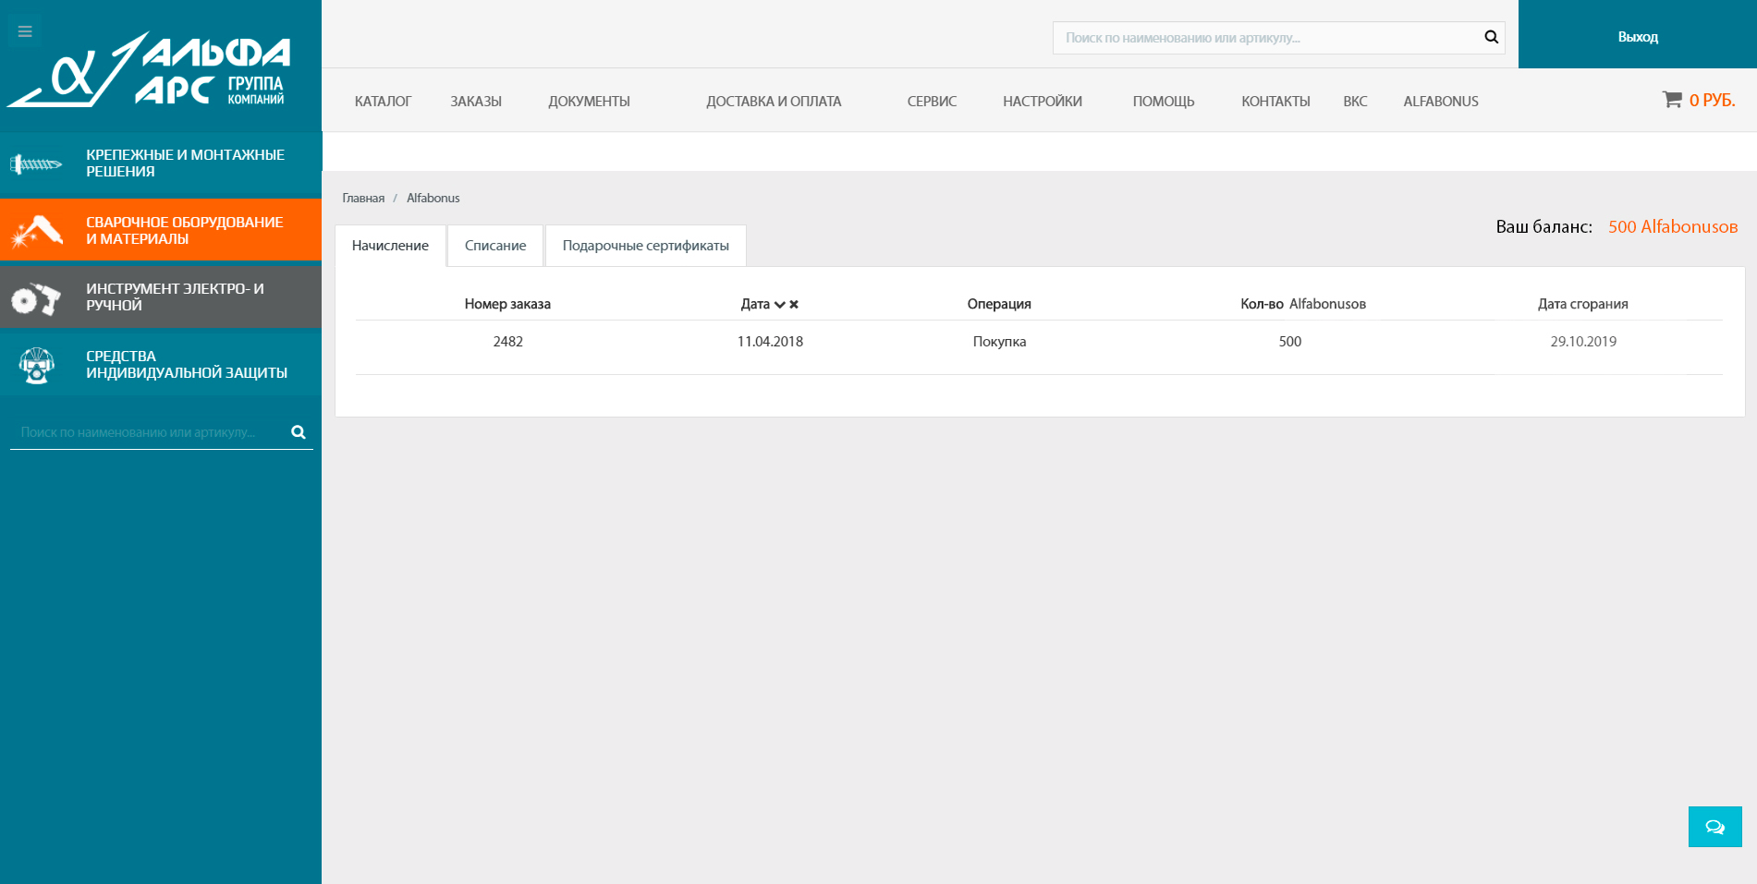
Список сертификатов
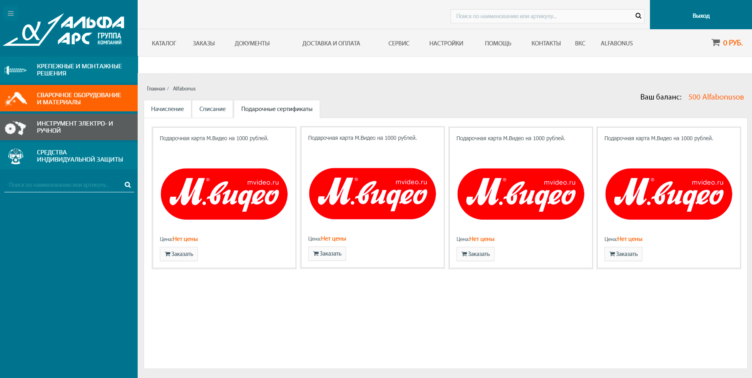
Оформление заказа
